**06.04. PONIEDZIAŁEK**

**„Przedświąteczne przygotowania”**

**„Detektyw”** – zabawa logopedyczna.

Zadaniem dziecka jest słuchać uważne czytanych przez rodzica wyrazów. Jeśli usłyszy „sz”, ma podnieść ręce i pomachać, jak szumiące drzewa. (samochód, słońce, sukienka, spadochron, słupek, spinka, stół, słonecznik, szpilka, szkatułka, szklanka, szminka, szpulka, szelki, szmatka, szabla)

**„Bajeczka wielkanocna”** – słuchanie bajki i rozmowa na temat jej treści.

Agnieszka Galica

*„Bajeczka wielkanocna”*

*Wiosenne Słońce tak długo łaskotało promykami gałązki wierzby, aż zaspane wierzbowe Kotki zaczęły wychylać się z pączków.*

*- Jeszcze chwilę – mruczały wierzbowe Kotki – daj znam jeszcze pospać, dlaczego już musimy wstawać?*

*A słońce suszyło im futerka, czesało grzywki i mówiło:*

*- Tak to już jest, że musicie być pierwsze, bo za parę dni Wielkanoc, a ja mam jeszcze tyle roboty.*

*Gdy na gałęziach siedziało już całe stadko puszystych Kotków, Słońce powędrowało dalej. Postukało złotym palcem w skorupkę jajka – puk, puk! I przygrzewało mocno.*

*- Stuk-stuk! – zastukało coś w środku jajka i po chwili z pękniętej skorupki wygramolił się malutki Kurczaczek. Słońce wysuszyło mu piórka, na głowie uczesało mały czubek i przewiązało czerwoną kokardkę.*

*- Najwyższy czas – powiedziało – to dopiero byłby wstyd, gdyby Kurczątko nie zdążyło na Wielkanoc.*

*Teraz Słońce zaczęło się rozglądać dookoła po łące, przeczesało promykami świeżą trawę, aż w bruździe pod lasem znalazło śpiącego Zajączka. Złapało go za uszy i wyciągnęło na łąkę.*

*- Co się stało, co się stało? – Zajączek przecierał łapką oczy.*

*- Już czas, Wielkanoc za pasem – odpowiedziało Słońce – a co to by były za święta bez wielkanocnego Zajączka? Popilnuj Kurczaczka, jest jeszcze bardzo malutki, a ja pójdę obudzić jeszcze kogoś.*

*- Kogo? Kogo? – dopytywał się Zajączek, kicając po łące.*

*- Kogo? Kogo? – popiskiwało Kurczątko, starając się nie zgubić w trawie.*

*- Kogo? Kogo? – szumiały rozbudzone wierzbowe Kotki.*

*I wtedy Słońce przyprowadziło do nich małego Baranka ze złotym dzwonkiem na szyi.*

*- To już święta, święta – szumiały wierzbowe Kotki, a Słońce głaskało wszystkich promykami , nucąc taką piosenkę:*

*W wielkanocny poranek*

*Dzwoni dzwonkiem Baranek,*

*A Kurczątko z Zającem*

*Podskakuje na łące.*

*Wielkanocne Kotki,*

*Robiąc miny słodkie,*

*Już wyjrzały z pączka,*

*Siedzą na gałązkach,*

*Kiedy będzie Wielkanoc*

*Wierzbę pytają.*

Pytania do tekstu:

Kogo budziło słonko?

Dlaczego to robiło?

W jaki sposób lubisz być budzona/budzony?

**„Święta tuż, tuż”** – rozmowa kierowana. Wypowiedzi dziecka na temat świąt i tradycji wielkanocnych. Zwrócenie uwagi na potrzebę bliskości i odpowiedniego nastroju. Zastanowienie się nad udziałem w tworzeniu świątecznej atmosfery (sprzątanie, dekorowanie). Wspólne ustalenie prac, czynności porządkowych.

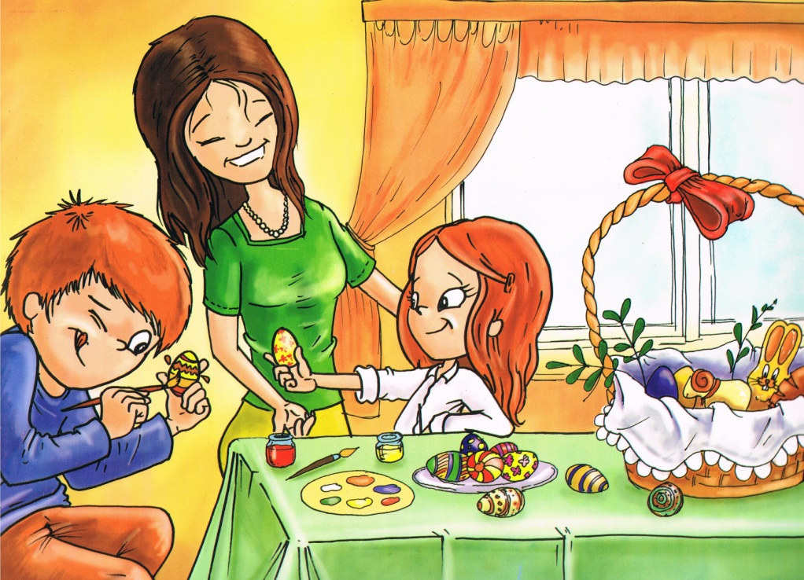

**„Barwne pisanki”** – zapoznanie z różnymi technikami zdobienia jajek z wykorzystaniem kart pracy. Dziecko przygląda się fotografiom przedstawiającym ozdobne jajka wykonane przez m.in. Petera Carla Faberge’a oraz polskie pisanki i kraszanki.

Jajka Faberge’a były wykonane przez złotnika z wykorzystaniem złota, srebra i drogich kamieni szlachetnych; natomiast pisanki i kraszanki są tradycyjnie wykonywane przez polskie gospodynie – maluje się na nich zdobienia za pomocą rozgrzanego wosku, a następnie gotuje w barwnikach pochodzenia naturalnego lub wydziera na barwionych jajkach różne ozdoby za pomocą zaostrzonych przedmiotów.

**„Karta pracy”** cz.3, s. 42.

**„Wielkanocny zajączek”** - praca plastyczno-techniczna. Dziecko wypycha zajączka z „Teczki małego artysty” i składa go według instrukcji, tak aby powstał koszyczek.

**07.04. WTOREK**

**Pisanki, kraszanki – sztuka ludowa**

**„Pisanki”** – słuchanie wiersza i rozmowa na temat jego treści. Próba opisania wyglądu pisanek.

*Krystyna Różecka*

*Pisanki*

*Pisanki, pisanki,*

*jajka malowane,*

*nie ma Wielkanocy*

*bez barwnych pisanek.*

*Pisanki, pisanki,*

*jajka kolorowe,*

*na nich malowane*

*bajki pisankowe.*

*Na jednej kogucik,*

*a na drugiej słońce,*

*śmieją się na trzeciej*

*laleczki tańczące.*

*Na czwartej kwiatuszki,*

*a na piątej gwiazdki.*

*Na każdej pisance,*

*piękne opowiastki.*

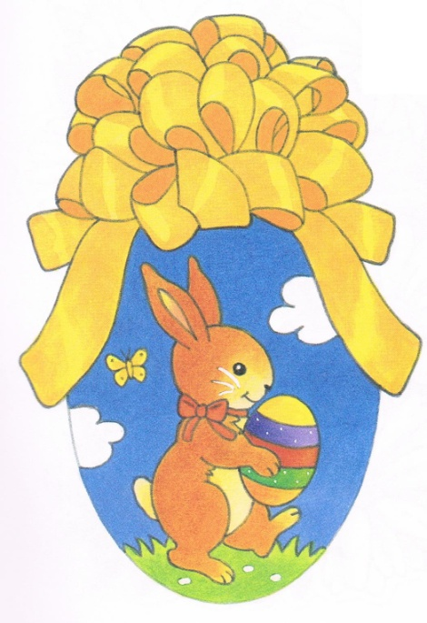Wymienienie motywów, które można zobaczyć na pisankach. Omówienie różnic w wyglądzie pisanek.

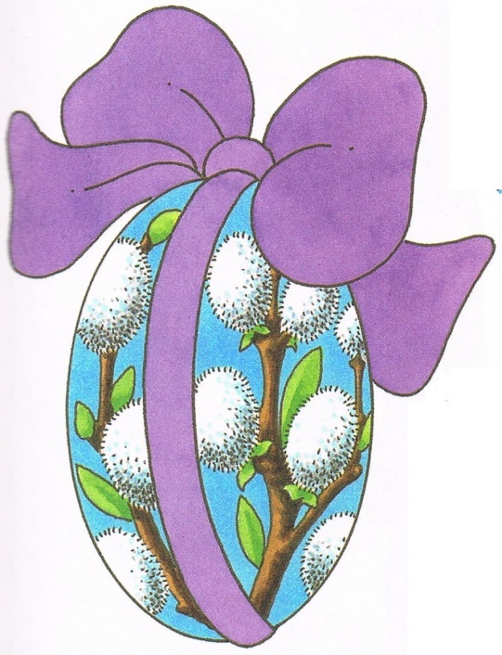

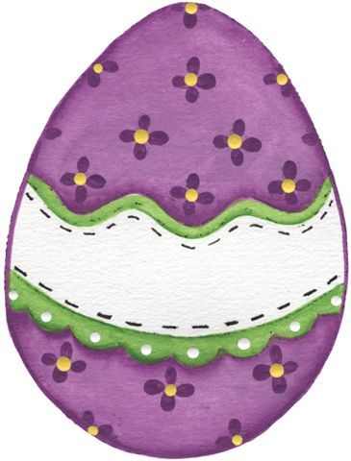

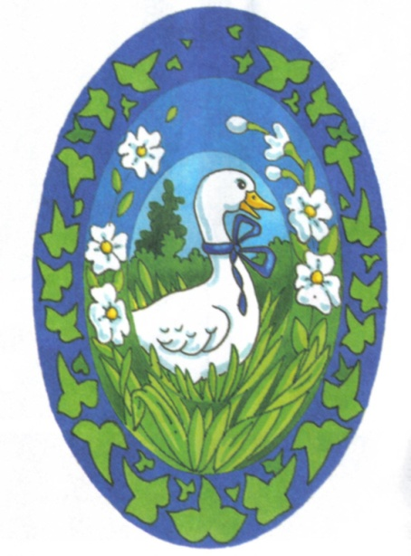

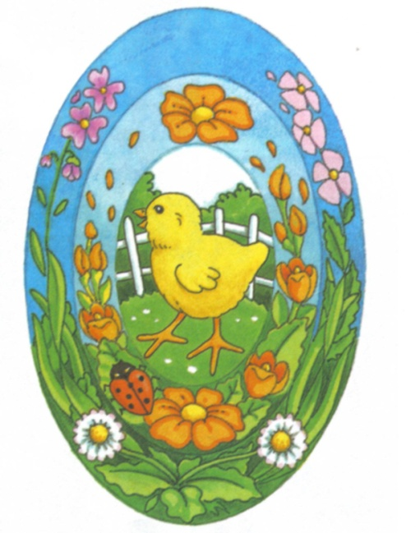

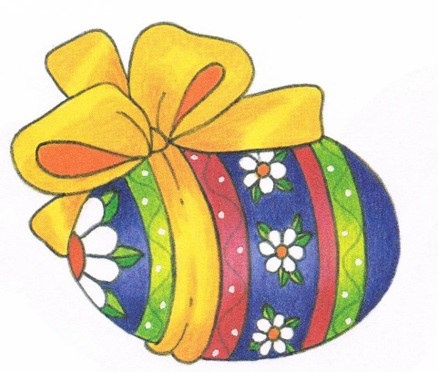

**„W wielkanocnym koszyczku”** – zabawa dydaktyczna doskonaląca umiejętność dodawania. Na kartce rysujemy koszyczek. Wycinamy kontury pisanek (10 pisanek). Następnie 5 pisanek dziecko ozdabia kropeczkami i 5 paskami, układa je zgodnie z poleceniem rodzica. Pod koszyczkiem kładzie kartonik z cyfrą oznaczającą liczbę pisanek.

Przykład: W koszyczku są dwie pisanki w kropki i cztery w paski, ile pisanek jest w koszyczku?

Pomoce: kartka z bloku rysunkowego, kserokopie z konturami 10 pisanek, kredki, nożyczki, „Pomoce dydaktyczne” – kartoniki z liczbami i znakami s.63.

**„Karta pracy”** cz.3, s.43.

**08.04. ŚRODA**

**Wielkanoc w Polsce**

**„Pisanki”** – zabawa logopedyczna.

Dziecko otrzymuje kartkę z narysowanym jajkiem, słomkę oraz kawałki kolorowego papieru. Trzyma słomę w buzi. Ozdabia jajko, przenosząc za pomocą słomek skrawki kolorowego papieru na narysowane kontury. Po zakończeniu ćwiczenia przeniesione na jajko ozdoby można przykleić. Podczas ćwiczenia ważne jest, aby dziecko trzymało słomkę tylko wargami.

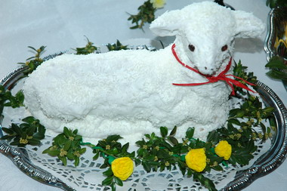**„Wielkanocne symbole”** – pokaz i rozmowa. Omówienie symboli świątecznych, ustalenie znaczenia w odniesieniu do tradycji i obrzędowości. Zwrócenie uwagi na symbolikę (nowe życie, świeżość, energia), różnorodność i gamę kolorystyczną.

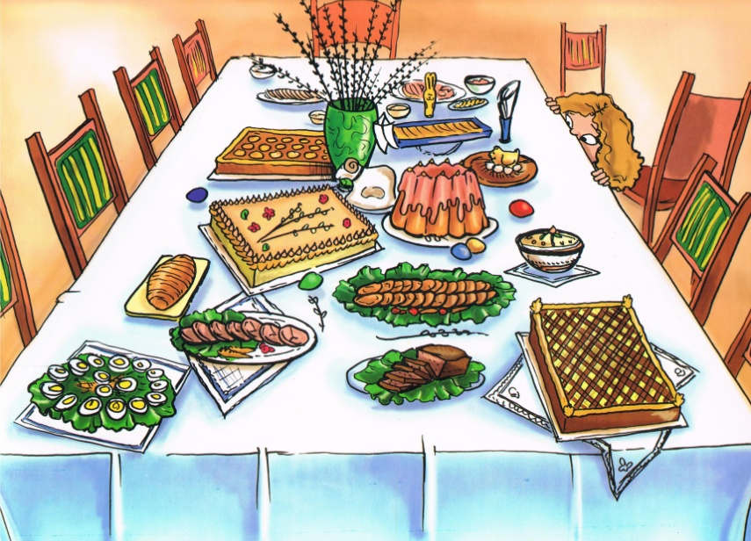

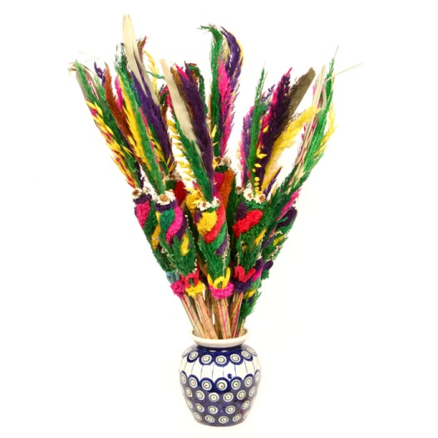

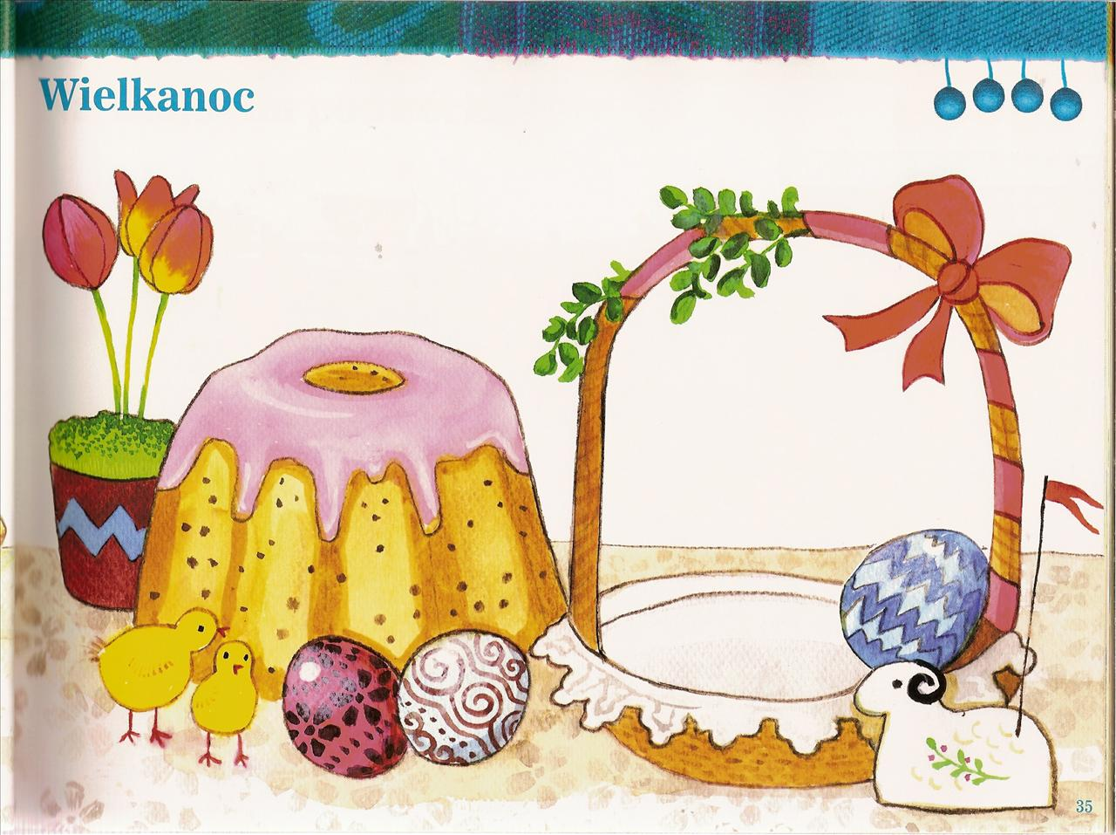

**„Znam te litery”** – odszukiwanie i odczytywanie poznanych liter, karta pracy. Dziecko wyszukuje na ilustracji ukryte litery, odczytuje je, a następnie koloruje w szeregu pod obrazkiem.

**„Karty pracy”** cz.3, s. 44-45.

**„Wieziemy tu kogucika”** – nauka piosenki

Wieziemy tu kogucika  
dajcie jajek do koszyka  
dajcie aby choc ze cztery  
a do tego ze trzy sery  
dla kogucika!  
Kukuryku!  
  
Oj, zieleni się, zieleni  
młoda trawka tuż przy ziemi  
kukuryku, kukuryku  
już i pełno jest w koszyku  
dla kogucika!  
Kukuryku!  
  
Do was tutaj wstępujemy  
zdrowia, szczęścia winszujemy  
dajcie też co macie dac  
zdrowia, szczęścia nie żałowac  
dla kogucika!  
Kukuryku!

<http://chomikuj.pl/czipsowa/Muzyka/Piosenki+dla+dzieci/Wieziemy+tu+kogucika,4124633144.mp3(audio)>

**09.04. CZWARTEK**

**„Wielkanocne stroiki”**

**„Tajemnice tulipana”** – oglądanie zdjęć. Prezentacja tulipana, zwrócenie uwagi na kształt i budowę. Opis wyglądu rośliny, próba wskazania uwagi na podobieństwa u innych kwiatów.

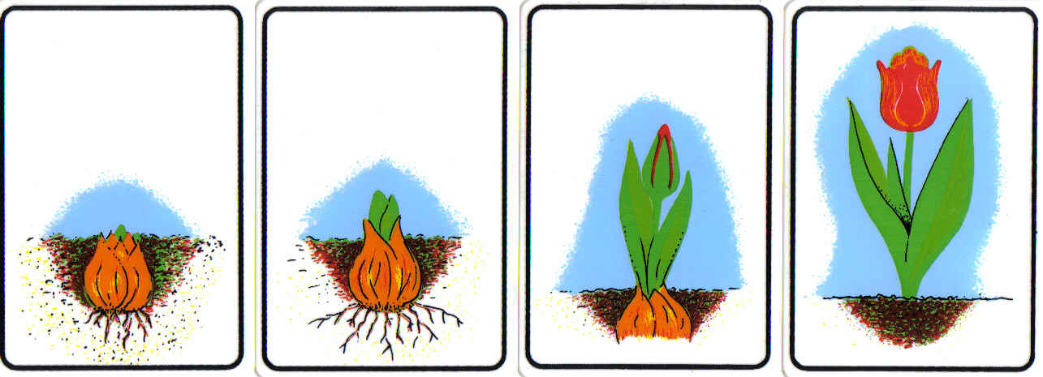

**„Od cebulki do kwiatu”** – wykonanie ćwiczenia na karcie pracy. Opowiadanie o hodowli tulipana. Dziecko uzupełnia obrazki naklejkami i opowiada o kolejnych etapach hodowli tulipana.

**„Karty pracy”** cz.3, s. 46.

**„Nakrywamy do stołu wielkanocnego”** – zabawa tematyczna.

Dziecko przygotowuje stół do serwowania posiłku. Pokazuje, jak powinno wyglądać wzorcowe nakrycie dla jednej osoby. Można omawiać, co znajduje się po prawej stronie talerza, co po lewej, co na górze. Warto zwrócić uwagę , że należy zachować elementy tradycji i dokonać wszelkich starań, by stół wyglądał estetycznie i wyjątkowo. Wspominamy, że zgromadzenie się przy stole, zwłaszcza podczas świątecznych posiłków jest pretekstem do bycia razem z rodziną, wspólnych rozmów i spędzania czasu w miłej domowej atmosferze.

**10.04. PIĄTEK**

**„Śmigus-dyngus na wesoło”**

**„Wesoły śmigus-dyngus”** – pogadanka. Opowiadanie dziecku o tradycji lanego poniedziałku. Wyjaśnienie, na czym polega i jak przebiegał wcześniej (symbolika oczyszczenia, powitania wiosny, smagania gałązkami wierzby). Współcześnie, chcąc polać kogoś wodą, należy przestrzegać zasad dobrej zabawy, kultury i bezpieczeństwa. Zachęcenie do odpowiedzi na pytanie: *Gdyby ktoś oblał mnie z zaskoczenia dużą ilością wody, czułabym/czułbym...*

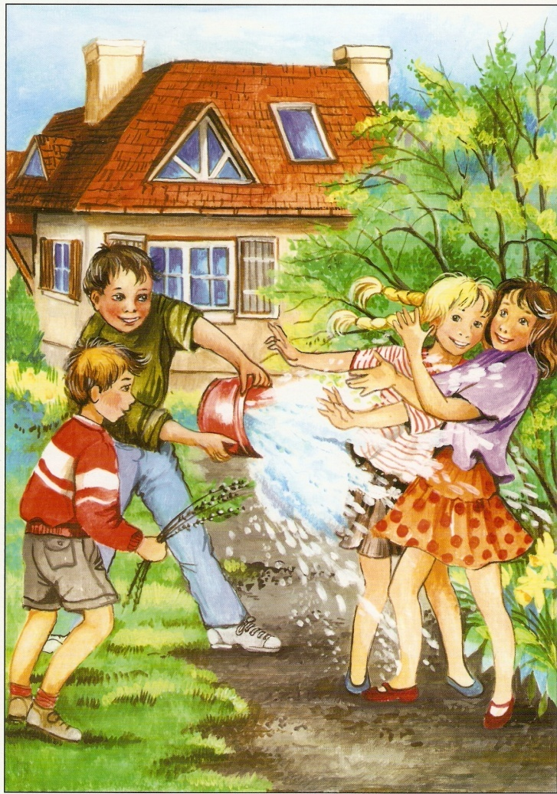

**„Wielkanocny obrazek”** – ćwiczenie sprawności manualnej, karta pracy. Przybliżenie dziecku symboli Wielkanocy. Rysowanie po śladzie, kolorowanie obrazka na karcie pracy, zwrócenie uwagi na płynność i dokładność kreślenia.

**„Karta pracy”** cz.3, s. 47.